Конспект ООД по конструированию в подготовительной группе
Тема: «Зайцы на полянке»
Цель: учить складывать игрушки по типу оригами, дополнять их деталями,придавая им выразительность.
Материалы и оборудование
- наглядный материал
- образец
- квадратики из белой бумаги – по два на каждого воспитанника
- мелкие детали для декорирования работы
- цветные карандаши
- клей – карандаш
- ножницы
- салфетки сухие
- салфетки влажные (для рук)
- клеенка
- notebook
Методы и приемы:
- словесные – беседа, рассказ, диалог, объяснение, слушание музыки;
- наглядные – рассматривание образца, показ, наблюдение;
- практические – репродуктивные - воспроизведение и повторение способа деятельности по заданию педагога (проявление творческой инициативы приветствуется);
Ход ООД:
Организационный этап
- Здравствуйте, ребята!
( Проверка организации рабочих мест и готовности воспитанников к работе.Проведение инструктажа по технике безопасности).
Дети отвечают на приветствие педагога
Теоретический этап
- Ребята, скажите, пожалуйста, какое время года приближается?
- Правильно, ребята!
Зима постепенно уступает весне дорогу!
Вы заметили, как стало ярко светить солнышко?
А что еще ребята происходит с приближением весны?
Весной природа как будто пробуждается после долгого зимнего сна.
В лесу начинает таять снег, скоро побегут ручьи, появится первая травка!
Лесные жители выбегут погреться на солнышке,
Попрыгать на травке! Вот как этот зайчик на лесной полянке!
Посмотрите, ребята, зайчик ведь совсем один, без друзей, ему, наверное, очень одиноко!
Ребята, а давайте, чтобы не было нашему зайчику скучно на весенней полянке, сделаем ему из бумаги друзей – таких же зайчиков, как и он?!
Ребята, скажите, а в какой технике сделан наш зайка?
- Молодцы ребята!
- А что такое оригами?
- Оригами – это искусство Японского народа, в переводе «ори» - складываю, а «гамми» означает бумага. Оригами в переводе с Японского языка означает «складываю бумагу».
Практический этап
Ребята, на прошлом занятии мы с вами делали собачку в технике оригами.
Кто помнит, какую базовую форму мы использовали для нашей поделки?
- Зайчика мы тоже начнем делать с базовой формы «воздушный змей».
- Итак, приступаем к работе.
Для изготовления зайчика нам понадобится два квадрата, один для головы, а второй для туловища.
-Один квадратик я отложу в сторону, а с другим начинаю работать. А вы выполняете всю работу вместе со мной!
Перед работой проверяем готовность рабочих мест, есть ли все необходимое для работы?
Проверяйте: два квадратика белого цвета, мелкие детали – глазки, ротик. Клей-карандаш, ножницы, салфетки сухие, салфетки влажные, клееночка. Проверили?
Приступаем к работе.
Примечание:
(Педагог показывает воспитанникам этапы складывания поделки, каждый этап складывания педагог выполняет тогда, когда воспитанники завершат предыдущий).
Начнем с выполнения туловища кролика.
- Положите квадрат углом кверху. Наметьте вертикальную диагональную складку.
- Левую и правую верхние стороны квадрата совместите с намеченной диагональю, сделайте две складки и снова расправьте их.
- Нижний уголок отогните вверх «долиной». Обратите внимание на то, что линия сгиба проходит через точки пересечения складок, выполненных в предыдущем пункте со сторонами квадрата.
- Сделайте две складки «долиной» по намеченным линиям.
- Загните правый и левый уголки получившегося треугольника к центру и снова отогните их.
- Вогните отогнутые уголки внутрь. Переверните фигурку на другую сторону.
- Туловище зайчика готово.

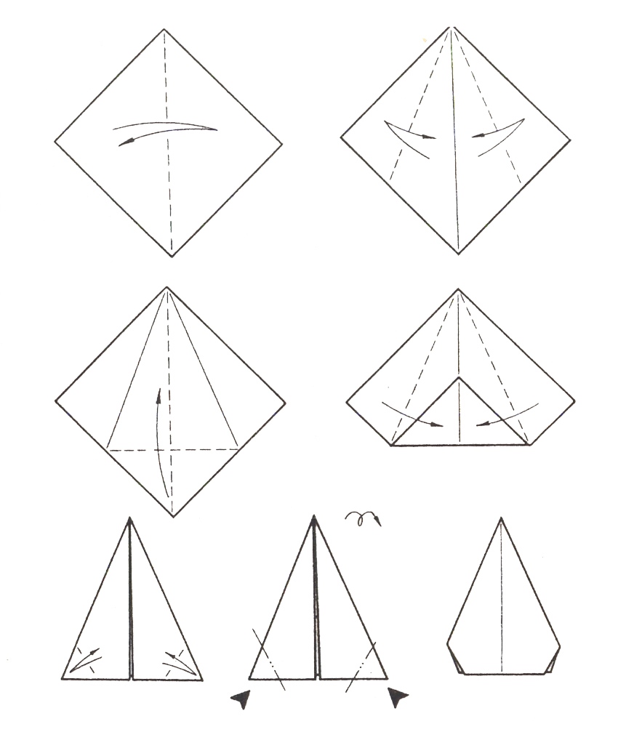
- Ребята, а вы знаете, что любит кушать зайчик?
- Я вам предлагаю немного отдохнуть и поиграть в игру
«Чудесный мешочек».

Игра «Чудесный мешочек».
-Отдохнули ребята? А теперь давайте продолжим работу,
Садитесь на свои места!
- Мы начинаем работу со вторым квадратиком.
Теперь нам нужно сделать голову кролику.
- Наметьте вертикальную диагональную складку. (Далее выполняются пункты 2—4 из инструкции к туловищу кролика).

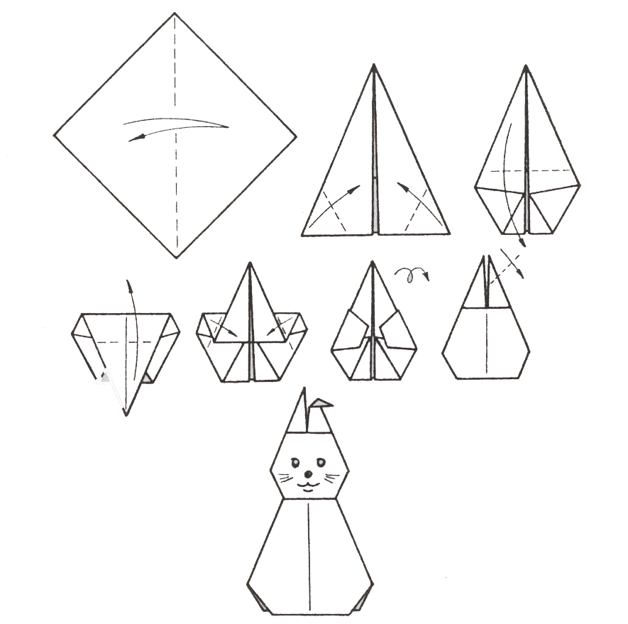
- Загнете уголки к центральной вертикальной линии.
- Сложите фигурку «долиной» по указанной поперечной линии.
- Отверните уголок наверх.
- Выполните две складки «долиной» по направлению к центру фигурки.
- Надрежьте сверху. Затем переверните фигурку на другую сторону. (Педагог вместе с воспитанниками повторяют правила по технике безопасности при работе с ножницами!)
- Отогните одно ушко вниз.
- Приклейте голову к туловищу. (Педагог вместе с воспитанниками повторяют правила по технике безопасности при работе с клеем!)
- Возьмите карандаши и нарисуйте зайчику мордочку, носик и усики.( Педагог вместе с воспитанниками повторяют правила по технике безопасности при работе с карандашами!)
Наш зайчик готов! Давайте разместим наших зайчиков на полянке, и посмотрим, что у нас получилось!
Итоговый этап:
Какие замечательные у нас получились зайчики! Давайте их разместим на нашей весенней поляне, чтобы они погрелись на солнышке и подружились с нашим зайкой!
(дети с помощью педагога «размещают своих зайчиков на весенней полянке».
- Молодцы ребята!
- Давайте посмотрим, у кого самый храбрый получился зайка?
- А у кого самый боязливый?
- Арина, расскажи про своего зайку. Что он делает на лесной полянке? Ты придумала ему имя? (педагог спрашивает каждого воспитанника)
- Вот и подошло наше занятие к концу!
-Ребята, что вы узнали нового на занятии?
А теперь давайте уберем рабочие места и поводим хоровод вокруг нашего зайчика!
Хоровод «Мы на луг ходили»
Вы сегодня очень хорошо поработали, молодцы!
- До свидания, ребята!

ПРИЛОЖЕНИЕ 1
Дидактическая игра «Волшебный мешочек»
«Что зайка любит кушать?»
Педагог предлагает воспитанникам по очереди подходить к столу и вытаскивать по одному предметы, находящиеся внутри волшебного мешочка. Причем воспитанник должен сначала нащупать предмет, лежащий в мешочке, угадать его на ощупь, а потом сказать, кушает ли его заяц или нет. В начале игры педагог должен проговорить с воспитанниками, о том, чем питаются зайцы.

ПРИЛОЖЕНИЕ 2

Хоровод «Мы на луг ходили»
Мы на луг ходили,
Хоровод водили,
Вот так на лугу
Хоровод водили,
Вот так на лугу
Хоровод водили.

Задремал на кочке
Зайка в холодочке,
Вот так задремал
Зайка в холодочке.
Зайку мы будили,

В дудочки дудели,
Разбудить хотели,
Ду-ду, ду-ду-ду,
Разбудить хотели,
Ду-ду, ду-ду-ду,
Разбудить хотели!

В барабаны били,
Разбудить хотели,
Бом-бом, тра-та-та,
Разбудить хотели,
Бом-бом, тра-та-та,
Разбудить хотели.

ПРИЛОЖЕНИЕ 3
Художественные произведения, фрагменты которых могут быть использованы на занятии.
Д.Н. Мамин-Сибиряк – « Сказка про храброго зайца»
Н.А. Некрасов «Дедушка Мазай и зайцы»
Стихи
Пора мне, зайчику, линять
Пора мне шубку поменять.
Зимой быть серым не могу -
Меня заметят на снегу!

